Нетрадиционные техники в изображении пейзажа на уроках изобразительного искусства

Ершова Л.Н. (учитель ИЗО, труд(технология))

Нетрадиционная техника рисования открывает возможности развития у детей творческих способностей, фантазии, воображения. Только нестандартные и нетрадиционные приемы творчества позволяют каждому ребенку более полно раскрыть свои чувства и способности. При использовании этих приемов ребенок учится не бояться проявлять свою фантазию, так как они не обращают ребенка к стандарту, не вводят его в какие-то рамки.
Рисуя, ребенок дает выход своим чувствам, желаниям, благодаря рисованию он постигает, иногда моделирует действительность, легче воспринимает болезненные для него образы и события. Одно из самых мощных выразительных средств, которыми пользуется изобразительное искусство, это краски, воплощающие многообразие окружающего мира детей.
Оригинальное рисование раскрывает креативные возможности ребенка, позволяет почувствовать краски, их характер и настроение. Освоение нетрадиционных методов рисования, позволяет наполнить занятие положительными эмоциями, сделать каждое занятие праздником. Нетрадиционные методы рисования развивают у детей логическое и абстрактное мышление, фантазию, наблюдательность, внимание и уверенность в себе.
Изобразительная техника – умение художников пользоваться различными художественными материалами, знания различных технических приемов работы различными художественными материалами, приемов изображения предметов в перспективе, передачи светотени, конструктивного строения, выразительность передачи изображаемого, индивидуальная изобразительная манера художника.
Нетрадиционные методы рисования можно использовать не только на занятиях по изодеятельности, но и на других занятиях и в свободное от занятий время. Интерес у детей появляется, когда все занятия проводятся комбинированными.
Что же рекомендуется иметь в кабинете изобразительного искусства для творчества школьника:
- мольберт или простой стол, можно с откидной крышкой,
- акварельные краски, гуашь, карандаши (цветные, простые), фломастеры, мелки, восковые свечи, вату, различные кисти, ткань, картон, природный материал, бархатную бумагу, разноцветную тушь, клей, цветную бумагу и другое.
А теперь нам нужно научить разумно использовать это многообразие материалов. Конечно, чаще всего, у детей в руках могут быть бумага, карандаши, фломастеры. Но существует множество способов нетрадиционного изображения предметов.
Граттаж. Суть этой техники в рисовании по восковой прокладке – в процарапывании. Нанесите цветной фон акварелью и подсушите бумагу. Затем весь фон затирается воском. Нальем в чашечку черную гуашь (можно добавить немного шампуня и перемешать). Теперь покроем этой смесью парафиновый лист. Возьмем заточенную палочку, процарапываем рисунок.
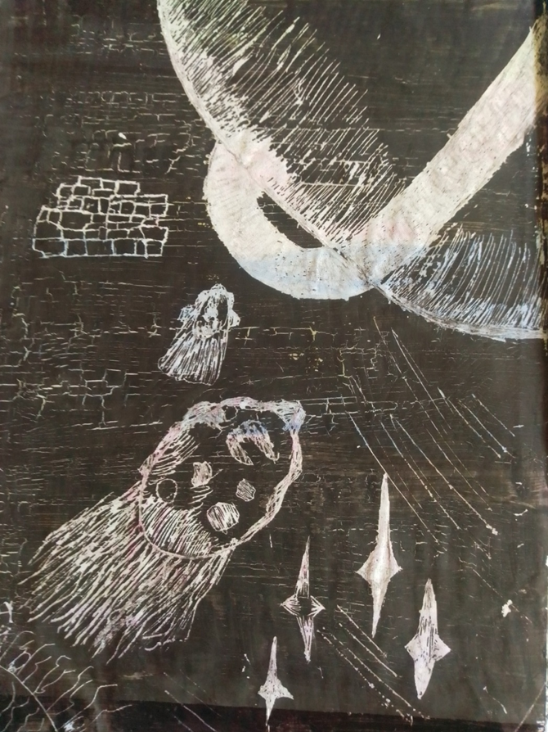
Монотипия
Эта техника хорошо подходит для открыток. Нанесите на стекло (или любой другой материал, не впитывающий краску) разноцветные полосы или узор. Теперь приложите сверху лист бумаги и слегка придавите. Снимите со стекла лист и рассмотрите отпечатанный рисунок.
Материалы: Гладкая поверхность, гуашь, кисть, бумага, баночка для воды.
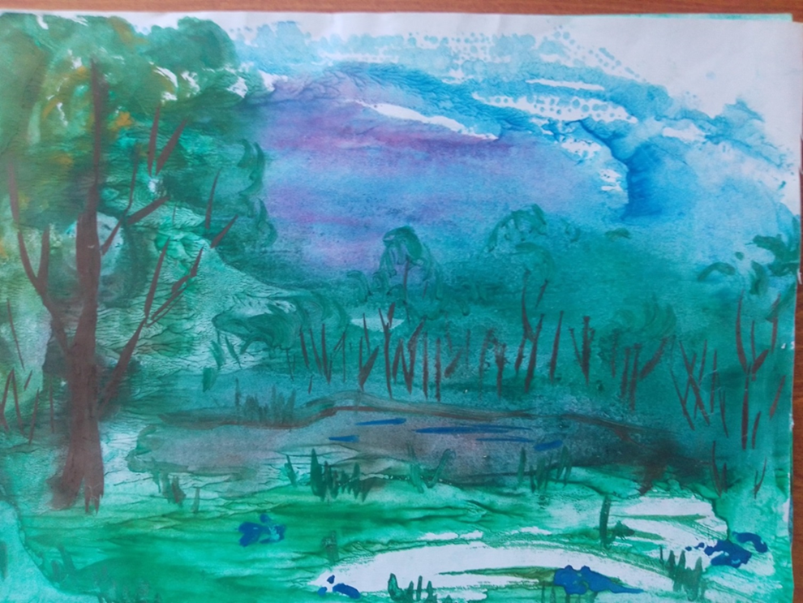
Рисование по мятой бумаге. Эта техника интересна тем, что в местах сгиба бумаги (бумагу предварительно смять) краска, при закрашивании делается более интенсивной, темной – это называется эффектом мозаики. Рисовать по мятой бумаге очень просто, и начинать можно в любом возрасте.
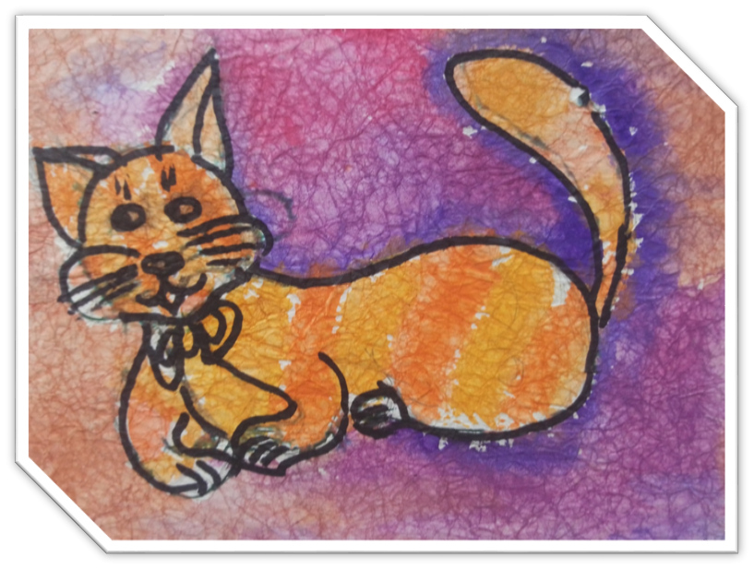
Метод пальцевой живописи.
Вот еще один из способов изображать окружающий мир: пальцами, ладонью, ступней ноги, а может быть подбородком и носом. Где же грань между шалостью и рисованием? А почему, скажите, мы должны рисовать только кисточкой и фломастером? Ведь рука или отдельные пальцы – это такое подспорье. Причем указательный палец правой руки слушается ребенка намного лучше, чем карандаш. Ну, а если карандаш сломался, кисточка вытерлась, фломастер кончился – а рисовать хочется. Есть еще одна причина: иногда тематика просто просит ладошку или пальчик ученика. Хорошо, если мы научим учеников пользоваться пальцами рук рационально: не одним указательным, а всеми. И еще: если школьник много времени провел с фломастерами и карандашами, то он не сразу примет условия учителя рисовать пальцами. Задача учителя – познакомить учеников с пальцевой живописью, напомнить о ней – а выбор пусть остается за детьми.

